

QUALIDADE DE SOFTWARE

Pedro Brandão Monteiro dos Santos

Análise de Qualidade

Caieiras, SP
2026

RESUMO

Este projeto apresenta uma análise qualitativa de um sistema empresarial, realizada com o objetivo de avaliar diferentes aspectos relacionados à experiência de uso e à qualidade do software. A análise foi conduzida considerando critérios importantes como usabilidade, qualidade, desempenho, segurança e estabilidade do sistema.
Durante a avaliação, foram observados elementos relacionados à facilidade de uso da interface, clareza das informações, navegação e tempo de resposta da plataforma. Também foram analisados fatores técnicos, como confiabilidade do sistema, compatibilidade com diferentes ambientes e processos de atualização e manutenção.
Além disso, foram identificados alguns pontos de melhoria, especialmente relacionados à organização das informações exibidas na interface, padronização visual e melhorias em acessibilidade, visando tornar o sistema mais intuitivo e eficiente para os usuários.
Com base nas observações realizadas, foi possível identificar problemas pontuais e sugerir melhorias práticas, que podem contribuir para a evolução do produto e para uma melhor experiência dos usuários.
De forma geral, o sistema apresenta qualidade funcional satisfatória, podendo ser utilizado no ambiente empresarial, porém com oportunidades de aprimoramento que podem elevar ainda mais sua eficiência, usabilidade e confiabilidade.

SUMÁRIO
1. RESUMO 2
2. SUMÁRIO 3
3. INTRODUÇÃO 4
4. O PROJETO 5
4.1 Detalhes do produto ou serviço 5
4.2 Tabela de Análise 5
4.3 Relatório 6
4.4 Evidências 7
4.5 Onde encontrar 8
5. CONCLUSÃO 8
6. REFERÊNCIAS BIBLIOGRÁFICAS 8

INTRODUÇÃO

Aqui está uma introdução clara e adequada para relatório, dentro do contexto de análise qualitativa em Engenharia de Qualidade de Software:
Este projeto tem como objetivo realizar uma análise qualitativa de um sistema empresarial, com foco na identificação de aspectos relacionados à qualidade do produto, experiência do usuário e funcionamento geral da plataforma. A proposta do trabalho é observar e avaliar diferentes características do sistema, considerando percepções práticas de uso, evidências encontradas durante a análise e possíveis oportunidades de melhoria.
Ao longo deste relatório, serão apresentados pontos relacionados à usabilidade, organização da interface, desempenho do sistema e clareza das funcionalidades disponíveis, buscando compreender como esses fatores impactam a experiência do usuário no dia a dia. A análise será baseada em observações diretas durante a utilização do sistema, registrando evidências que auxiliem na identificação de pontos positivos e possíveis falhas.
Além disso, o projeto busca aplicar na prática o papel do profissional de Qualidade de Software, que atua justamente na análise crítica de produtos e serviços, utilizando evidências e percepções para gerar relatórios que contribuam para a melhoria contínua dos sistemas.
Espera-se que, ao final do trabalho, seja possível apresentar uma visão estruturada do sistema analisado, destacando pontos fortes, oportunidades de melhoria e sugestões que possam contribuir para o aprimoramento da qualidade do produto.

O PROJETO
Coloque se no papel de um auditor de qualidade e escolha um produto ou serviço de sua preferência para fazer sua análise. Pode ser um produto como equipamentos eletrônicos, materiais de escritório, celulares, alimentos, embalagens, roupas etc. ou serviços como plataforma de streaming (Netflix, Amazon, Disney +, etc.) ou algum aplicativo de celular. Importante que seja algo de seu uso pessoal para facilitar sua análise.
Avalie todas as dimensões do produto ou serviço, como durabilidade, material, usabilidade, performance, acessibilidade etc. Acrescente itens que achar necessário para esta análise. Seja criterioso em sua análise e não poupe detalhes, pois isto vai te ajudar no futuro escrever bons relatórios de qualidade.

Detalhes do produto ou serviço
Nome do produto ou serviço: | VSSALES
Fabricante: | VIMAN sistemas
Tempo de uso: | 10 horas por dia
Outros detalhes relevantes sobre o produto:

Tabela de Análise
Característica | Sua percepção | Referência da evidência
Usabilidade: | O acesso às informações ocorre de forma direta e organizada, conduzindo o usuário com assertividade e clareza conforme a tarefa que esteja executando. Essa estrutura favorece a objetividade na navegação e contribui para maior eficiência na realização das atividades dentro do sistema. | 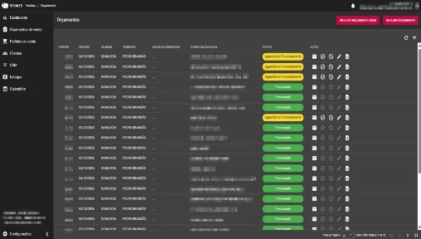
Matéria prima: | O sistema apresenta uma estrutura simples e objetiva, proporcionando elevada facilidade de uso. As informações encontram-se organizadas de maneira clara, bem segmentadas e devidamente detalhadas, o que contribui para uma navegação intuitiva e para a rápida localização dos recursos necessários. Essa organização favorece a eficiência operacional e melhora a experiência do usuário durante a utilização da plataforma. | 
Performance: | A navegação do sistema é clara e intuitiva, permitindo que o usuário localize funcionalidades e informações de forma rápida e eficiente, sem a necessidade de orientações complexas.
Design: | O sistema apresenta uma interface visual bem estruturada e esteticamente agradável. A paleta de cores utilizada demonstra equilíbrio e suavidade, proporcionando conforto visual ao usuário e evitando fadiga durante o uso prolongado. Além disso, a possibilidade de alternar entre os temas claro e escuro permite personalização conforme a preferência do usuário, contribuindo para uma melhor experiência e acessibilidade. | 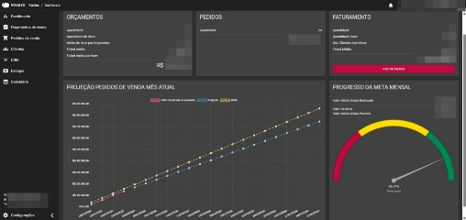

Relatório
O item analisado neste projeto é um sistema empresarial utilizado para a gestão de processos internos da empresa, sendo uma ferramenta fundamental para a execução das atividades diárias. O sistema é utilizado de forma intensa durante a rotina de trabalho, com uma média de 10 horas de uso por dia, de segunda a sexta-feira, o que torna sua eficiência e facilidade de uso fatores extremamente importantes para a produtividade da equipe.
Atualmente, o sistema é utilizado por aproximadamente 45 colaboradores, abrangendo praticamente todos os setores da empresa. Dessa forma, a plataforma se torna um elemento central na comunicação e organização das informações operacionais.
Durante a análise, foi possível perceber que a usabilidade do sistema é um de seus pontos positivos. O acesso às informações ocorre de forma direta e bem organizada, permitindo que o usuário encontre o que precisa com facilidade. A estrutura de navegação conduz o usuário de maneira clara conforme a tarefa que está sendo executada, reduzindo dúvidas e contribuindo para uma execução mais ágil das atividades.
Outro ponto relevante observado está relacionado à organização das informações dentro do sistema. A estrutura geral é simples, objetiva e bem segmentada, o que facilita a localização de dados e funcionalidades. Essa organização torna o uso do sistema bastante intuitivo, mesmo para usuários que não possuem grande familiaridade com tecnologia.
Em relação à performance, o sistema demonstra um comportamento satisfatório. A navegação entre as funcionalidades ocorre de maneira rápida e clara, permitindo que o usuário acesse as informações necessárias sem enfrentar dificuldades ou processos complexos.
No aspecto visual, o design do sistema também se destaca positivamente. A interface apresenta uma aparência organizada e agradável, com uma paleta de cores equilibrada que proporciona conforto visual durante o uso prolongado. Além disso, a possibilidade de alternar entre os modos claro e escuro permite uma personalização conforme a preferência do usuário, o que contribui para uma experiência mais confortável ao longo da jornada de trabalho.
De forma geral, com base nas percepções obtidas durante o uso contínuo do sistema, é possível afirmar que a ferramenta apresenta boa qualidade de uso, organização e desempenho, atendendo de maneira satisfatória às necessidades operacionais da empresa.

Evidências
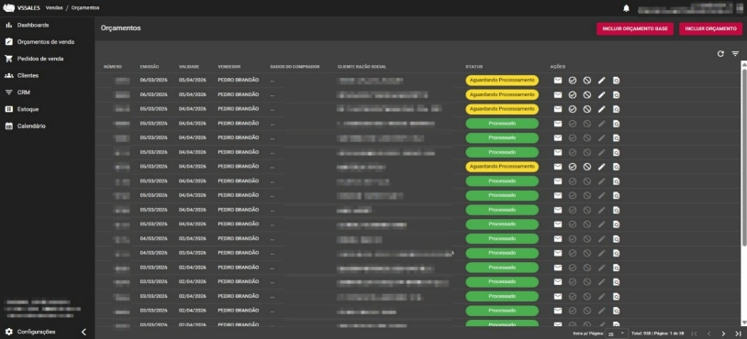
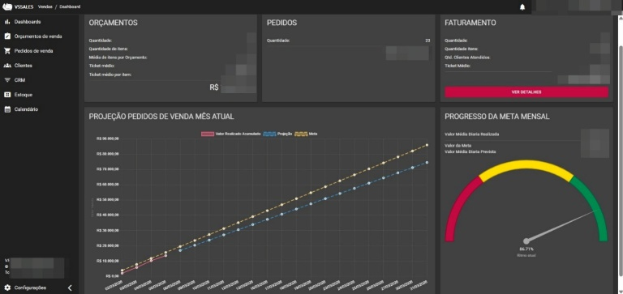

Dash board Pagina inicial

Onde encontrar
Durante a elaboração deste relatório, foi realizada uma busca por informações oficiais sobre o sistema analisado, com o objetivo de identificar canais públicos de acesso, suporte ou disponibilização da plataforma.
Entretanto, não foram encontrados links ativos ou páginas oficiais disponíveis para acesso ao sistema. Foi realizada uma tentativa de acesso a um possível site relacionado à plataforma, porém o endereço apresentou erro ao carregar, impossibilitando a obtenção de mais informações por esse meio.
Apesar disso, foi possível localizar um contato telefônico associado ao sistema, que pode servir como canal de comunicação para suporte ou obtenção de informações adicionais. O número encontrado foi: (11) 3230-2881.
Dessa forma, entende-se que o acesso ao sistema possivelmente ocorre de forma restrita ou interna, sendo disponibilizado diretamente para empresas ou usuários autorizados, sem distribuição pública por meio de lojas de aplicativos ou plataformas abertas na internet.

CONCLUSÃO
A realização deste trabalho proporcionou uma experiência importante no processo de análise qualitativa de um sistema utilizado no ambiente empresarial. Ao longo da atividade, foi possível observar de forma mais crítica aspectos relacionados à usabilidade, organização das informações, desempenho e design da plataforma, desenvolvendo uma visão mais analítica sobre a qualidade de um produto de software.
Durante a elaboração do relatório, aprendi a importância de observar o sistema não apenas como usuário, mas também sob a perspectiva de qualidade, identificando evidências, registrando percepções e organizando essas informações de maneira estruturada. Esse processo é fundamental para que melhorias possam ser propostas de forma clara e fundamentada.
Outro aprendizado relevante foi compreender que pequenos detalhes, como facilidade de navegação, clareza das informações e conforto visual da interface, podem impactar diretamente na experiência do usuário e na produtividade dentro de um ambiente de trabalho.
Como lição para minha vida profissional, este exercício reforçou a importância do papel do profissional de qualidade, que atua analisando produtos e serviços com olhar crítico e estruturado, sempre buscando identificar oportunidades de melhoria e contribuir para a evolução contínua dos sistemas.
De forma geral, a atividade foi bastante enriquecedora, pois permitiu aplicar na prática conceitos importantes da área de Engenharia de Qualidade de Software, fortalecendo habilidades de análise, observação e documentação.

REFERÊNCIAS BIBLIOGRÁFICAS
VIMAN SISTEMAS. vssales. versão 2.20.24.5. São Paulo, 2026

